

**FKC-FL**

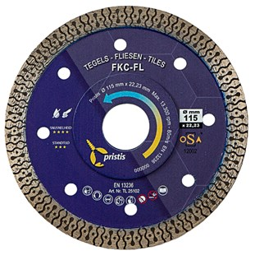

|  |  |
| --- | --- |
| **Artikelcode** | **Omschrijving** |
| TL25102 | 115/22,23 Pristis Tegels FKC-FL 1,4x10mm Metallic blauw |
| TL25103 | 125/22,23 Pristis Tegels FKC-FL 1,4x10mm Metallic blauw |